Grundeinstellungen Blöcke
Moodle - Admin
Jan Nathan
24.05.22
CC BY-SA 4.0

Allgemein
Als Admin können für viele Blöcke in Moodle systemweit verschiedene Grundeinstellung festgelegt werden. So können Blöcke an unterschiedlichste Bedürfnisse (z.B. Schulart) noch besser angepasst werden.
Exemplarisch für die Anpassung wird hier im Folgenden der Block Fortschrittsbalken gewählt. Bitte beachten Sie, dass nicht jeder Block Einstellungsmöglichkeiten bietet.

Übersicht Blöcke
Eine Übersicht über alle Blöcke findet man als Moodle-Admin unter dem Klickpfad Website-Administration –> Plugins –> Aktivitäten –> Übersicht
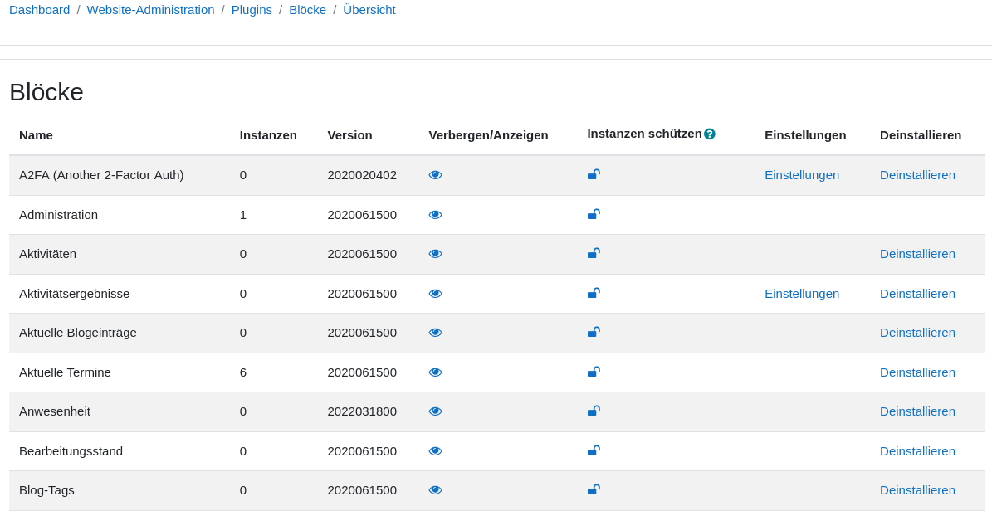
Anmerkung: Der obige Ausschnitt zeigt nur einen Teil der möglichen Blöcke in Moodle.

Grundeinstellungen Block Fortschrittsbalken

Praxisbeispiel
In der unter 1.1 gezeigten Übersicht wählt man die Aktivität Fortschrittsbalken in der Liste aus und klickt auf Einstellungen. Exemplarisch möchten Sie nun als Moodleadmin den Wunsch der fiktiven Gesamtlehrerkonferenz umsetzen, dass der Fortschrittsbalken in Moodle (bei Abschluss) farblich an die schulische Corporate Identity angepasst wird.
Um diesen Wunsch umzusetzen, scrollen Sie unter Einstellung etwas runter bis Sie die Zeile mit Fortschrittsbalken sehen:
Mit einem Mausklick auf Einstellungen gelangen Sie zu den verschiedenen Möglichkeiten des Blocks.
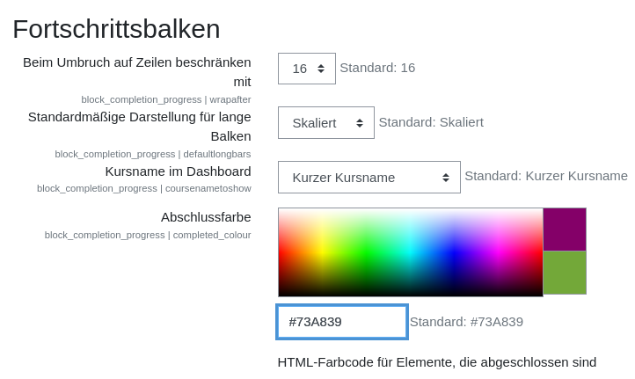
Die Abschlussfarbe können Sie entweder im nebenstehenden Farbauswahlfeld mittels Mauszeiger ändern oder per Hexadezimalcode.
Im obigen Screenshot ist die Stelle blau umrandet hervorgehoben, die wir als Moodleadmin ändern möchten, da wir den genauen Farbwert kennen. Um das gewünschte helle Blau umzusetzen, tragen wir ins das Feld den hex-Wert #ADD8E6 ein. Wie in Moodle übliche Scrollen Sie danach bitte ans Seitenende und bestätigen die Änderungen mit Änderungen Speichern.
Nun ist die Abschlussfarbe des Blocks Fortschrittsbalken systemweit geändert.

Weiterführende Informationen
Alle Einstellungsmöglichkeiten zu den diversen Blöcken in Moodle finden Sie unter https://docs.moodle.org/400/de/Blockeinstellungen detailliert aufgelistet und beschrieben.

